# java设计模式学习

## java设计模式内容介绍

本笔记参考哔哩哔哩《尚硅谷Java设计模式（图解+框架源码剖析）》内容记录。

具体代码见项目：designPattern

### 1.1先看几个经典的面试题

* 原型设计模式问题：

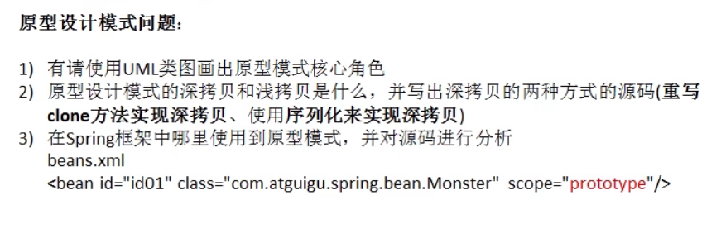

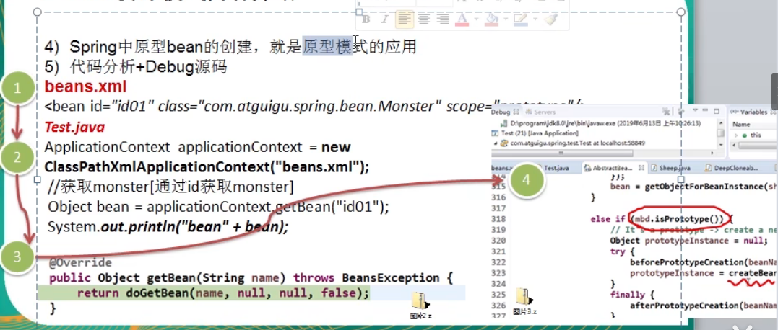

* 设计模式的七大原则：

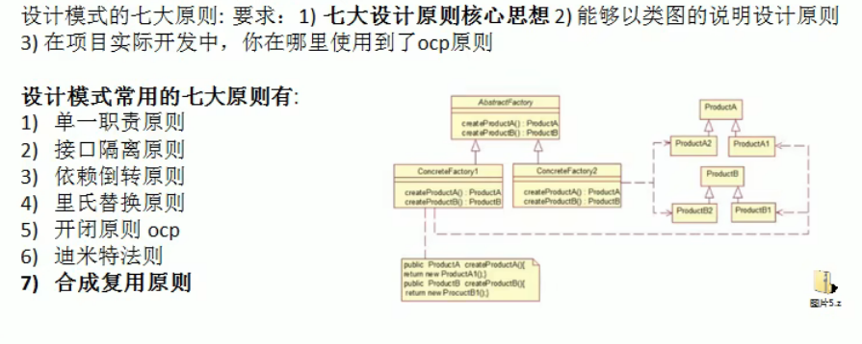

* 项目相关面试题

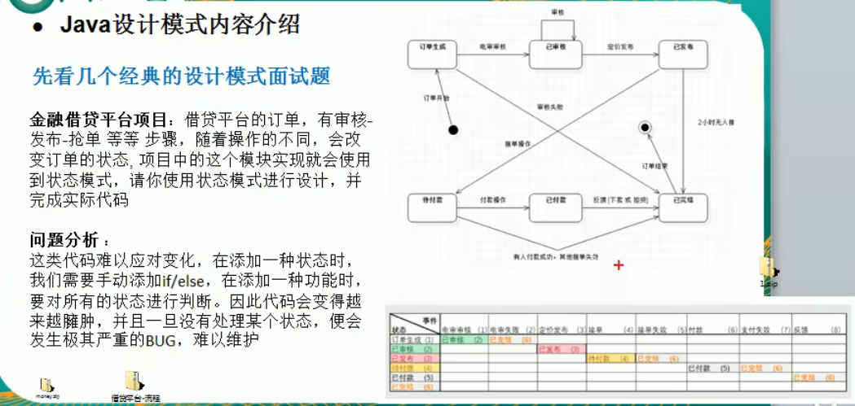

* 解释器模式

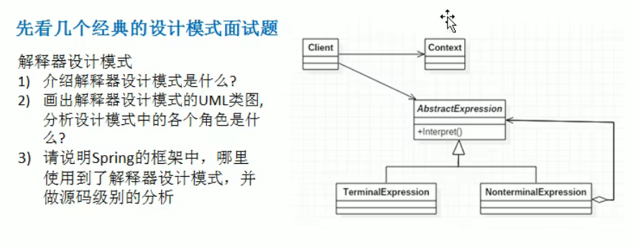

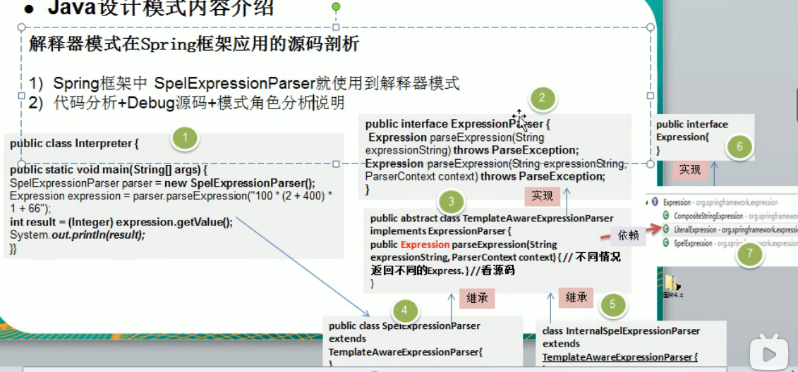

* 单例模式

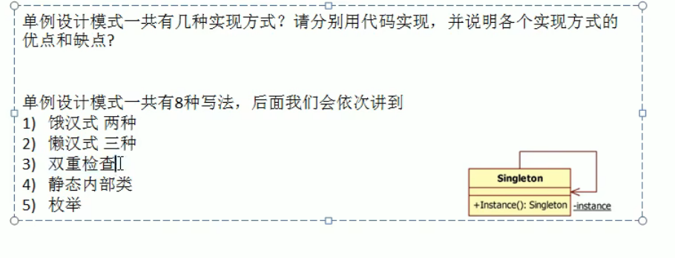

### 1.2何时会用到设计模式

#### 1.2.1 设计模式的重要性

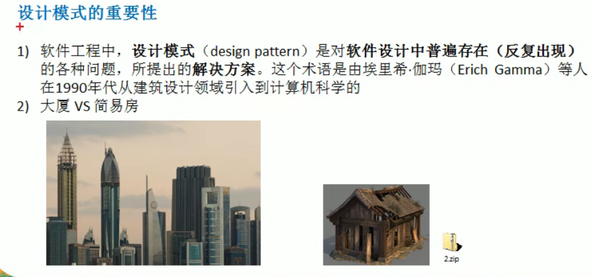

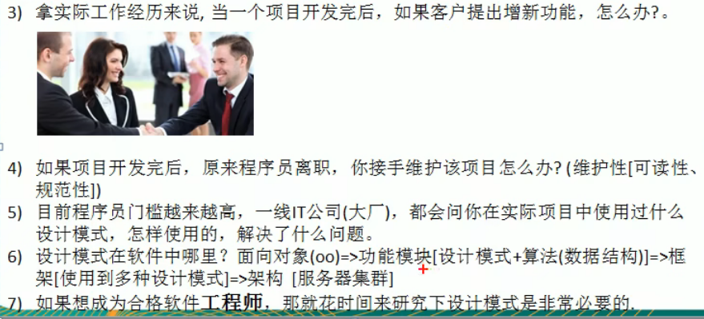

### 1.3 课程两点和授课方式

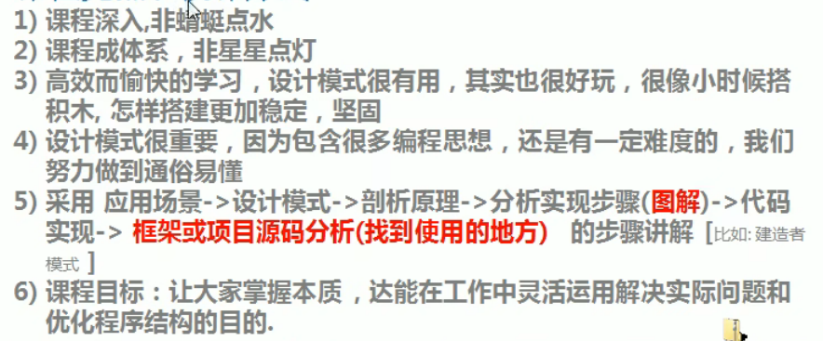

## 设计模式的七大原则

### 2.1设计模式的目的

编写软件过程中，程序员面临着来自 耦合性，内聚性以及可维护性，可扩展性，重用性，灵活性 等多方面的挑战，设计模式就是为了让程序（软件），具有更好的：

1. 代码重用性（即：相同功能的代码，不用重复编写）
2. 可读性（即：编程规范性，便于其他程序员的阅读和理解）
3. 可扩展性（即：当需要增加新的功能时，非常的方便，也成为可维护性）
4. 可靠性（即：当我们增加新的功能后，对原来的功能没有影响）
5. 使程序呈现**高内聚**，**低耦合**的特性

分享金句：

设计模式包含了面向对象的精髓，“懂了设计模式，你就懂了面向对象分析和设计（OOA/D）的精要”

Scott Mayers在其巨著《Effective C++》就曾说过：C++老手和C++新手的区别就是前者手背上有很多伤疤。

### 2.2设计模式七大原则

设计模式原则，其实就是程序员在编程时，应当遵守的原则，也是各种设计模式的基础（即：设计模式为什么这样设计的依据）

1. 单一职责原则
2. 接口隔离原则
3. 依赖倒转（倒置）原则
4. 里氏替换原则
5. 开闭原则
6. 迪米特法则
7. 合成复用原则

#### 2.2.1单一职责原则

* **基本介绍**

对类来说的，即一个类应该只负责一项职责。如类A负责两个不同职责：职责1，职责2。当职责1需求变更而改变A时，可能造成职责2执行错误，所以需要将类A的粒度分解为A1，A2。

* **应用实例**

1. 以交通工具案例讲解
2. 代码部分
3. 方案1[分析说明]
4. 方案2[分析说明]
5. 方案3[分析说明]

* **单一职责原则注意事项和细节**

1. 降低类的复杂度，一个类只负责一项职责
2. 提高类的可读性，可维护性
3. 降低变更引起的风险
4. 通常情况下，我们应当遵守单一职责原则，只有逻辑足够简单，才可以在代码级违反单一职责原则；只有类中方法数量足够少，可以在方法级别保持单一原则。

* **代码包路径：**

src/com/example/principle/singleresponsibility

#### 2.2.2接口隔离原则

* **基本介绍**

1. 客户端不应该依赖它不需要的接口，即一个类对另一个类的依赖应建立在最小的接口上。
2. 先看一张图：

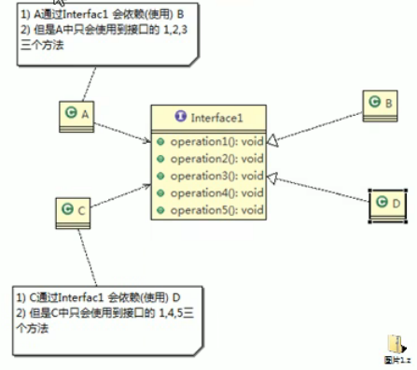

1. 类A通过接口Interface1依赖类B，类C通过解耦Interface1依赖类D，如果接口Interface1对于类A和类C来说不是最小接口，那么类B和类D必须去实现它们不需要的方法
2. 按隔离原则应当这样处理：

将接口Interface1拆分为独立的几个接口，类A和类C分别与他们需要的接口建立依赖关系。也就是采用接口隔离原则。

* **应用实例**

类A通过接口Interface1依赖类B，类C通过接口Interface1依赖类D，请编写代码完成此应用实例。

* **应传统方法的问题和使用接口隔离原则改进**

1. 类A通过接口Interface1依赖类B，类C通过接口Interface1依赖类D，如果接口Interface1对于类A和类C来说不是最小接口，那么类B和类D必须去实现它们不需要的方法。
2. 将接口Interface1拆分为独立的几个接口，类A和类C分别与它们需要的接口建立依赖关系。也就是采用接口隔离原则。
3. 接口Interface1中出现的方法，根据实际情况拆分为三个接口。
4. 代码实现。

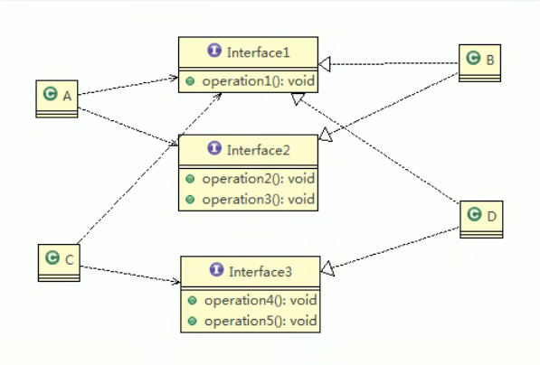

* **代码包路径：**

src/com/example/principle/segregation

#### 2.2.3依赖倒转（倒置）原则

* **基本介绍**

依赖倒转原则（Dependence Inversion Principle）是指：

1. 高层模块不应该依赖低层模块，二者都应该依赖其对象
2. 抽象不应该依赖细节，细节应该依赖抽象
3. 依赖倒转（倒置）的中心思想是面向接口编程
4. 依赖倒转原则是基于这样的设计理念，相对于细节的多边形，抽象的东西要稳定的多。以抽象为基础搭建的架构比以细节为基础的架构要稳定得多，在java中，抽象指的是接口或抽象类，细节就是具体的实现类。
5. 使用接口或抽象类的目的是制定好规范，而不涉及任何具体的操作，把展现细节的任务交给他们的实现类去完成。

* **应用实例**

请编程完成Person接收消息的功能

实现方案1+分析说明

实现方案1+分析说明

* **依赖关系传递的三种方式和应用案例**

1. 接口传递

应用代码案例

1. 构造方法传递

应用代码案例

1. setter方式传递

应用代码案例

* **依赖倒转原则的注意事项和细节**

1. 底层模块尽量都要有抽象类或接口，或者两者都有，程序稳定性更好。
2. 变量的声明类型尽量是抽象类或接口，这样我们的变量引用和实际对象间，就存在一个缓冲层，利于程序扩展和优化。
3. 继承时遵循里氏替换原则

* **代码包路径：**

src/com/example/principle/inversion

#### 2.2.4里氏替换原则

* **oo中的继承性的思考和说明**

1）继承包含这样一层含义：父类中凡是已经实现好的方法，实际上是在设定规范和契约，虽然它不强制要求所有的子类必须遵守这些契约，但是如果子类对这些已经实现的方法任意修改，就会对整个集成体系造成破坏。

2）继承在给程序设计带来便利的同时，也带来了弊端。比如使用继承会给程序带来侵入性，程序的可移植性降低，增加对象的耦合性，如果一个类被其他的类所继承，则当这个类需要修改时，必须考虑到所有的子类，并且父类修改后，所有涉及到子类的功能都有可能产生故障。

3）问题提出：在编程中，如何正确的使用继承？=>里氏替换原则。

* **基本介绍**

1）里氏替换原则（Liskov Substitution Principle）在1998年，由麻省理工学院的一位姓里的女士提出的。

2）如果对每个类型为T1的对象o1，都有类型T2的对象o2，使得以T1定义的所有程序P在所有的对象o1都代换成o2时，程序P的行为没有发生变化，那么类型T2是类型T1的子类型。换句话说，所有引用基类的地方必须能透明地使用其子类的对象。

3）在使用继承时，遵循里氏替换原则，在子类中尽量不要重写父类方法。

4）里氏替换原则告诉我们，继承实际上让两个类耦合性增强了，在适当的情况下，可以通过聚合、组合、依赖来解决问题。

* **一个程序引出的问题和思考**

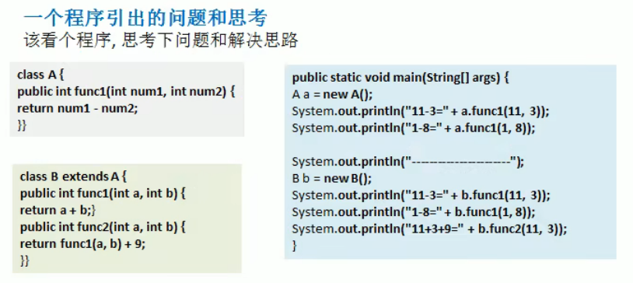

#### 2.2.5开闭原则

#### 2.2.6迪米特法则

#### 2.2.7合成复用原则